 

Licenciatura em Engenharia Informática FSIAP – 2023/2024

Relatório Resumo

*Carga e Descarga de um condensador*

# Autores:

1191843 Joel Ferreira

1221722 Víctor Salgado

1221967 Paulo Pereira

1221715 Jorge Cruz

**Turma:** 2NA **Grupo:** 01

**Data:** 26/10/2023

**Docente:** Miguel Ângelo Costa Neto

*Leis de Kirchhoff e Lei de Ohm*

**Procedimento**

No presente procedimento experimental foi realizada a montagem que se apresenta na figura seguinte, Figura 1.

|  |  |
| --- | --- |
| Figura 1 | |
| Esquema de montagem para carga do condensador |  |
|  | Montagem Laboratorial |
| Esquema de montagem para descarga do condensador |  |

Os valores obtidos nas medições do procedimento experimental encontram-se no quadro 1.

Quadro 1 – Valores obtidos relativamente às medições do procedimento experimental

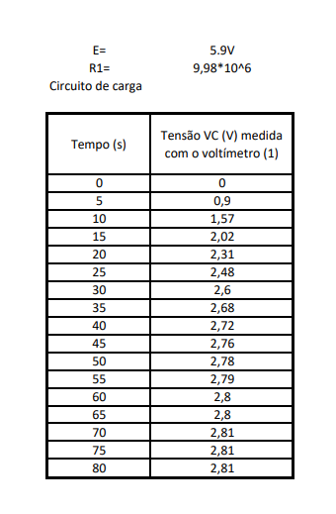

**Análise e tratamento de dados e QUESTÕES sobre a experiência**

12 – Qual o valor previsível (ou teórico) de queda de tensão nos terminais do condensador após a carga?

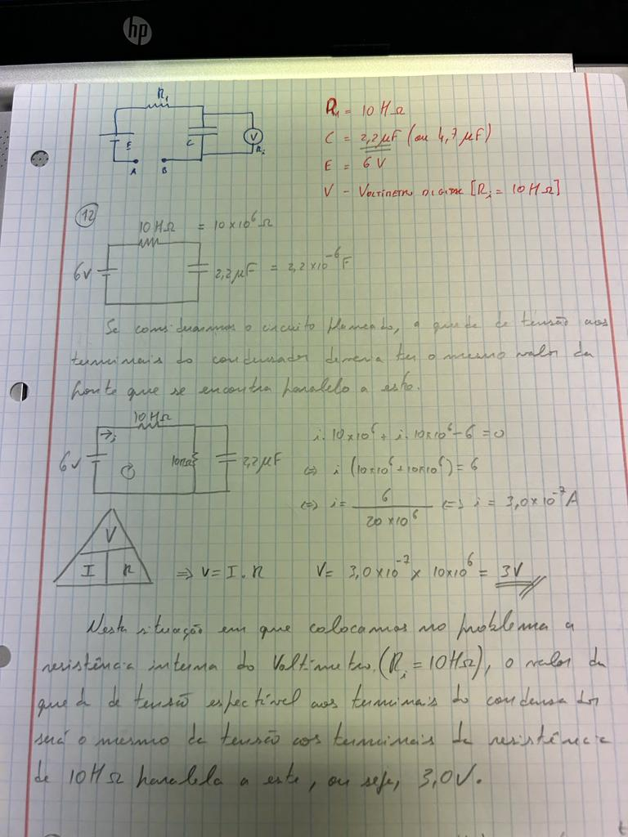

13 – Represente graficamente os dados experimentais de Vc em função do tempo, obtidos no ponto 6, com R1=10 MΩ. Faça o ajuste aos dados representados, e apresente a equação da curva que melhor se ajuste aos valores experimentais, assim como o seu coeficiente de correlação.

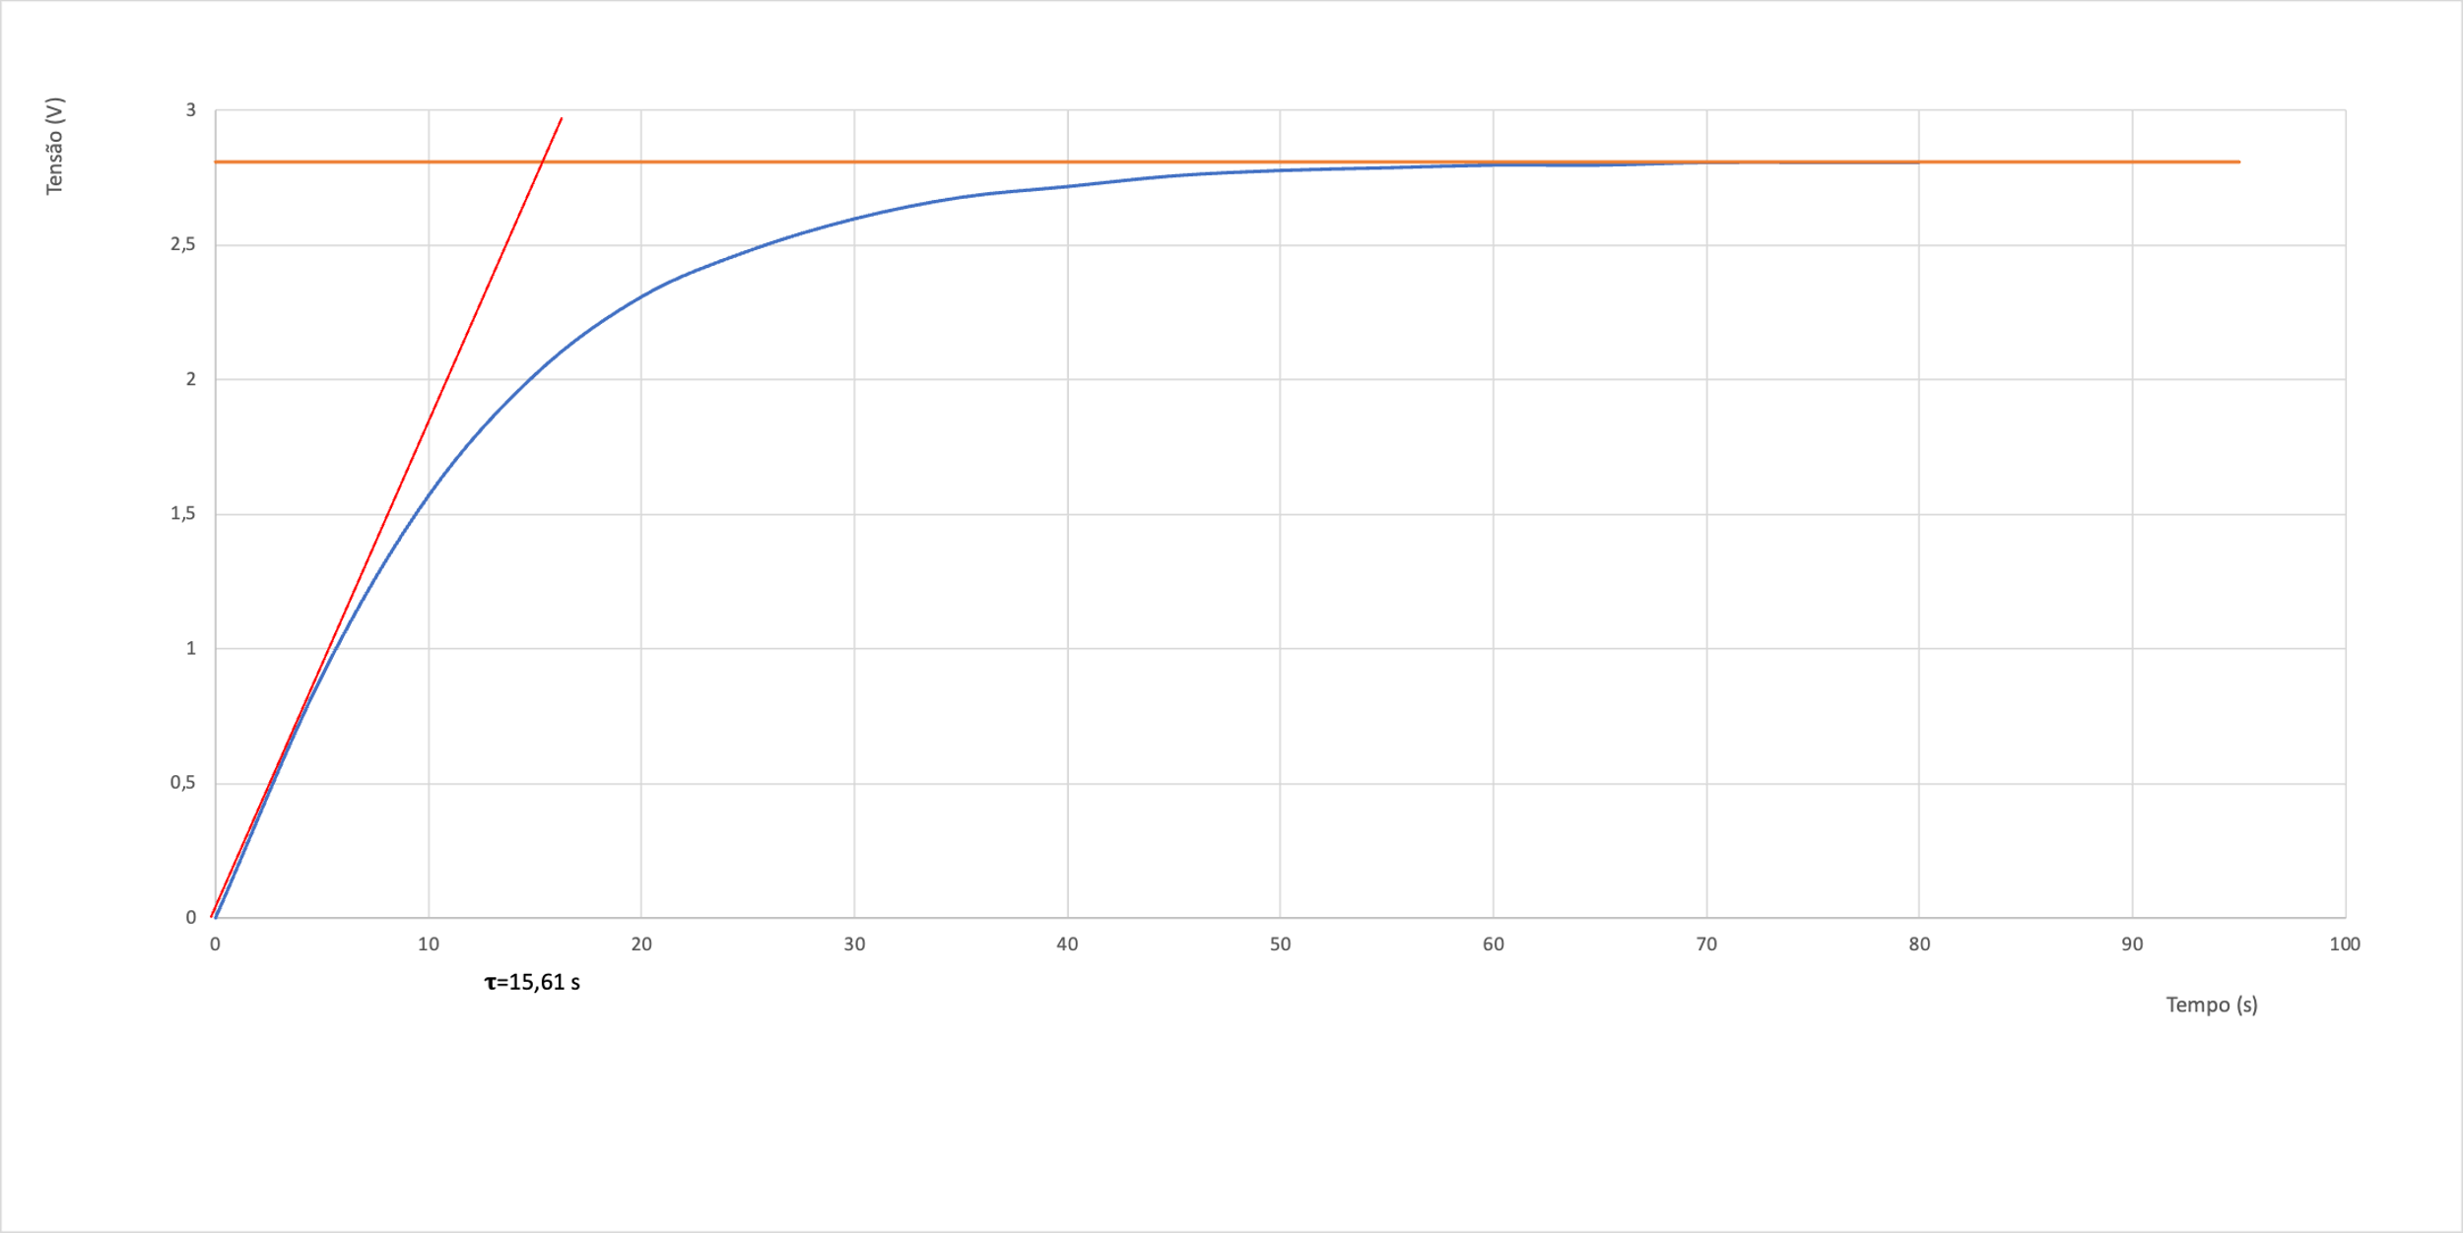

14 – Da equação obtida determine a constante de tempo, e através de leitura no gráfico, qual a constante de tempo na carga do condensador, tal como pode observar na figura 2?

15 – Qual é a duração previsível da carga do condensador?

5ͳ = 57.82s.

16 – Represente graficamente os dados experimentais obtidos no ponto 10, de Vc em função do tempo, dos dados para R1 = 10 MΩ. Faça o ajuste aos dados representados, e apresente a equação da curva que melhor se ajuste aos valores experimentais, assim como o seu coeficiente de correlação.

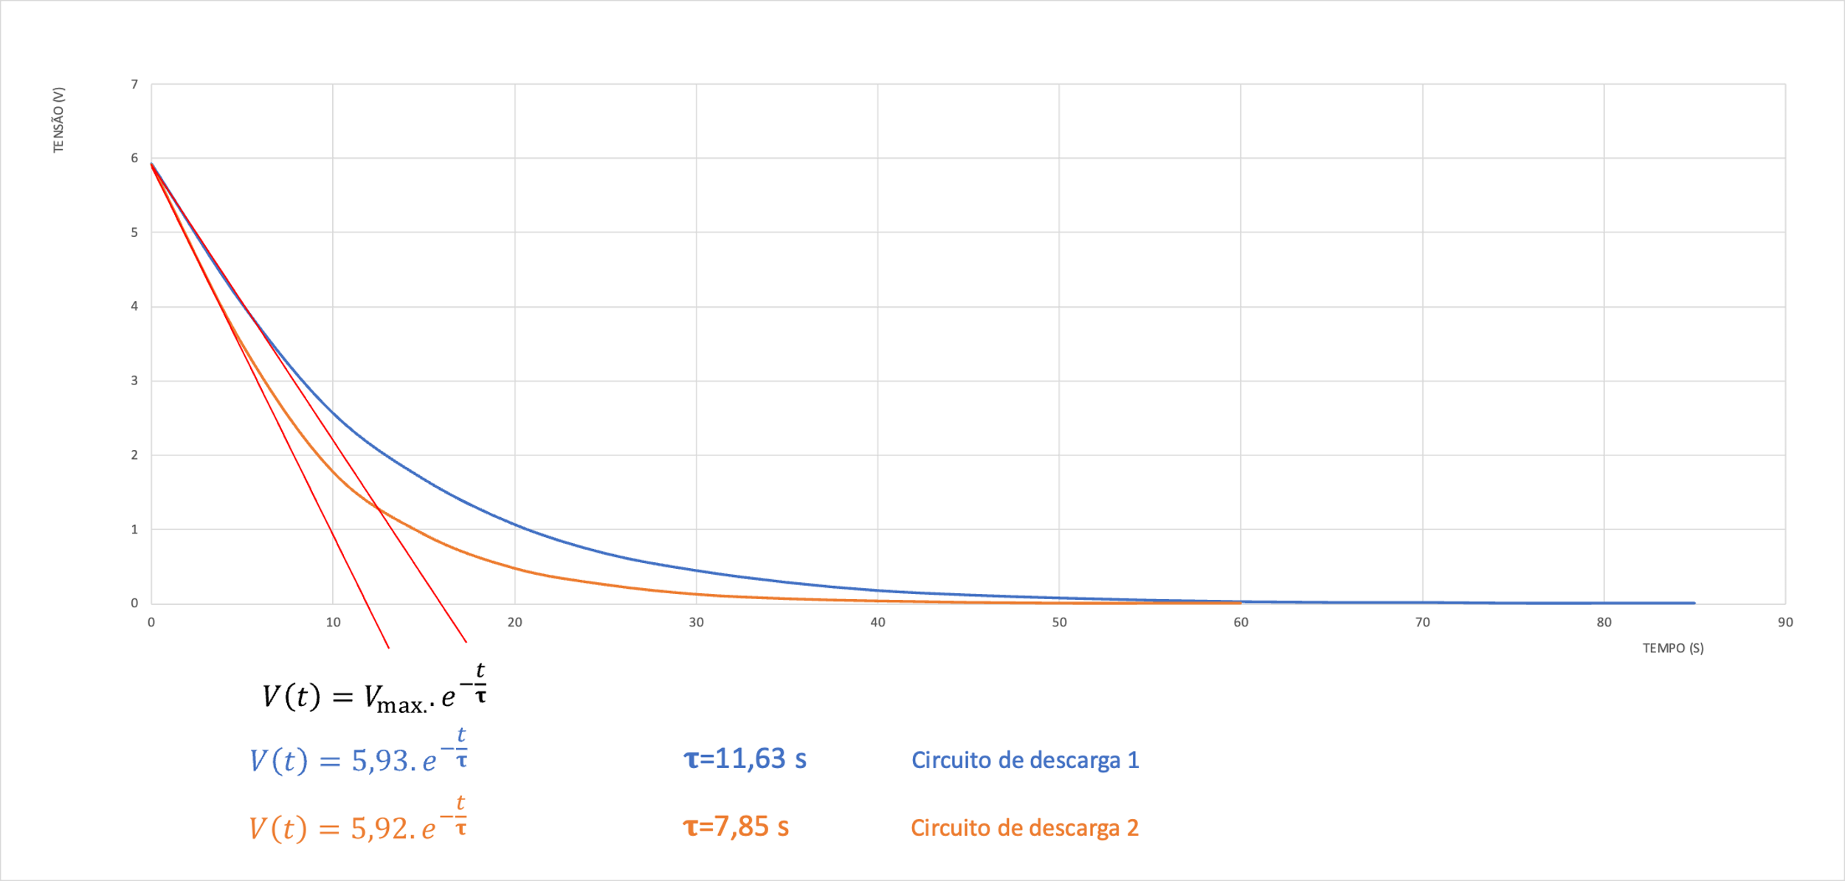

17 – Da equação obtida determine a constante de tempo para este circuito.

18 – Estime a constante de tempo na descarga do condensador, obtida pela representação gráfica anterior (no ponto 16), como se pode observar na figura 4.

19 – Junte ao gráfico criado no ponto 16, os dados obtidos no ponto 11, quando R1 = 5 MΩ. Faça o ajuste aos dados representados desta nova curva e apresente a equação da curva que melhor se ajuste a estes valores experimentais, assim como o seu coeficiente de correlação.

20 – Da equação obtida nesta nova representação gráfica, determine a constante de tempo de descarga para este circuito.

21 – Estime a constante de tempo de descarga do condensador, nesta nova representação gráfica, como se pode observar na figura 4.

Questão 1 – Qual o valor previsível de queda de tensão nos terminais do condensador no início da descarga? De notar que a resistência de descarga não é apenas R1, mas o paralelo de R1 com Ri, considerando-se assim o efeito de carga do voltímetro.

Questão 2 – Compare os valores das constantes de tempo obtidas na descarga do condensador nas duas situações experimentais quando R1 = 10 MΩ e R1 = 5 MΩ, obtidas pelas equações das representações e através da leitura nos gráficos construídos. E compare com a situação ideal calculada (os valores teóricos). Comente as diferenças obtidas entre as constantes de tempo das diferentes situações.

Através da definição da fórmula de V(t) para a descarga do circuito 1 temos:

Se através desta fórmula e dos valores obtidos calcularmos a constante de tempo, temos o seguinte:

De igual forma, para o circuito de descarga 2, temos o seguinte:

Se através desta fórmula e dos valores obtidos calcularmos a constante de tempo, temos o seguinte:

Os valores obtidos através deste último método apresentam uma maior proximidade dos valores teóricos do que os valores obtidos através da análise dos gráficos gerados e da estimativa da constante de tempo através da reta tangente.

Estas diferenças podem dever-se a vários fatores, nomeadamente a amostragem dos valores obtidos, que têm mais impacto na traçagem da reta tangente, na qualidade dos componentes do circuito que geralmente apresentam valores com margem de erro, na qualidade do aparelho de medição (Multímetro) utilizado e no erro do utilizador.

Considerando todos estes fatores, os valores teóricos aproximam-se mais dos valores calculados através da definição das fórmulas de queda de tensão em função do tempo e posterior resolução em função da constante de tempo.